- Datos generales: se debe detallar la información que se relaciona a continuación

Introducción: hacer una breve descripción del evento así como la intención del documento para el desarrollo del Plan de emergencias y contingencias.
Alcance: se debe dejar claridad en que al momento de la estructuración del plan de emergencia el alcance no solamente debe limitarse al desarrollo del evento sino también debe contemplar antes y después. Se considera terminada la actividad cuando se reacomoda todo en su lugar y se entrega el sitio a quien corresponda.
Objetivos: deben ir en infinitivo, es importante recordar que son acciones, por ejemplo: prevenir la presentación de conatos de incendio asociado a las conexiones eléctricas.
Nombre de la actividad: (concierto, feria, espectáculo deportivo)
Lugar de la actividad: se describe el espacio físico donde se va a desarrollar la actividad.
Responsable de la actividad: representante legal o responsable del evento, nombre completo.
Teléfono del responsable del evento: se registra el número de fácil ubicación del empresario.
Fechas y horarios del evento: se debe registrar la fecha y horario del evento a desarrollar.
Descripción del evento
Edades del publico esperado:
Tipo de actividad y quienes se van a presentar:
Forma de control de aforo: ( venta de boletas- control de reventa)
Equipos utilizados para el desarrollo del evento:
Efectos especiales, si se van a utilizar:
Responsable de la operación de los efectos especiales:
Mecanismos de control de los efectos especiales:
Cronograma de actividades
(Se dejan ejemplo para poder entender el diligenciamiento)
ACTIVIDAD | FECHA |  | HORA INICIO | HORA FIN |  | RESPONSABLE
Montaje de la estructura | 30/08/2022 |  | 06:00 | 18:00 |  | Equipo logística empresa CYC PRODUCCIONES
Reacomodación | 02/09/2022 |  | 06:00 | 18:00 |  | Equipo y logística empresa CYC PRODUCCIONES
Identificación de Amenazas, vulnerabilidades y Nivel de Riesgo. ( Ver Anexo 1)
PUESTO DE MANDO UNIFICADO (PMU): describir donde quedara ubicado tener claridad que este debe tener fácil acceso, debe tener mínimo 20 mts cuadrados, seguros en infraestructura, no inclinado, plano, garantizar mecanismos de comunicación externos e internos como Avantel , megáfonos, radios de comunicación.
Organigrama (designación de responsabilidades de acuerdo con el evento a desarrollar): siempre se deberá asegurar el acompañamiento de Policía Nacional, Bomberos, organismos de socorro, Defensa Civil, Cruz Roja. Diligenciar los nombres de los coordinadores en el siguiente organigrama. Adicionalmente se deberá enlistar la información de los brigadistas.

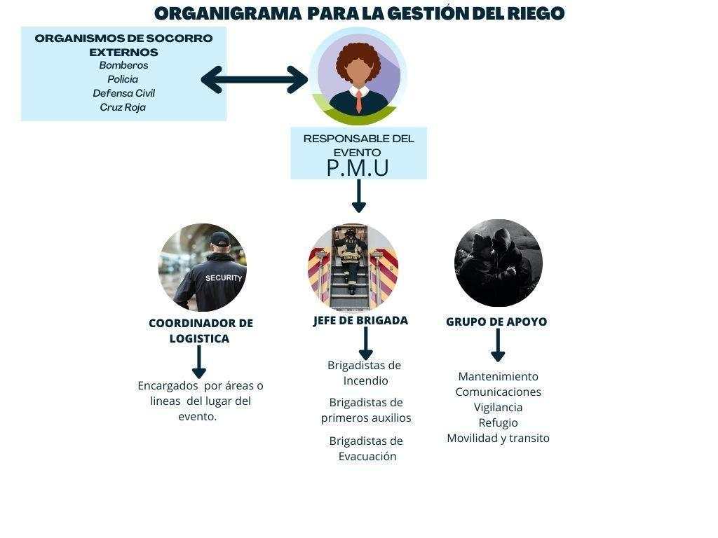

BRIGADISTAS
NOMBRE COMPLETO |  | TIPO DE BRIGADA A LA QUE PERTENECE |  |  | IDENTIFICACIÓN Y UBICACIÓN
AAAAAA BBBB CCCCC |  | Brigada de primeros auxilios |  |  | Camiseta Blanca con logo Cruz Roja y estará Ubicado en el costado norte del lugar del evento.
Activación del plan de emergencias y contingencias

Se dejará contemplado actividad, responsable, podrá graficarse a través de diagrama de flujo, por ejemplo:
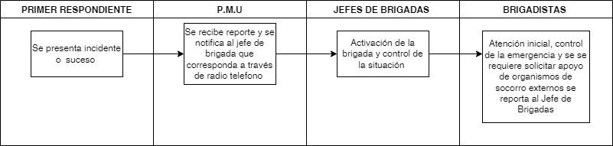
Sistemas de alertas
Se debe estipular los tiempos y tipos de alertas que se emitirán ante una emergencia, siempre garantizando sistemas alternativos para posibles cortes de suministro de energía. Cumpliendo los siguientes requisitos:

- Debe ser concreta, accesible y coherente, con información clara sobre el proceso generador de riesgo (amenaza).
- Debe ser inmediata promoviendo la acción ágil e inmediata del personal de respuesta interno y externo si se requiere.
- Debe expresar las consecuencias de no atender la alerta, tanto para el personal de la organización como para los grupos de respuesta externos

Estos requisitos deben ser tomado de acuerdo con los lineamientos establecidos por el manual para la elaboración de planes de emergencias y contingencias en aglomeraciones de público ocasionales (Fondo de Prevención y Atención de Emergencias –FOPAE, 2014)

Los códigos de alerta se establecen en cada ficha técnica.
Monitoreo para la gestión del riesgo

Los responsables del evento deberán hacer el monitoreo de los factores de riesgo a través de las consultas en las páginas oficiales de:

IDEAM: http://www.ideam.gov.co/
Sistema Geológico Colombiano: https://www.sgc.gov.co/

De acuerdo con esta información se deberá establecer las medidas de control.
Reducción del riesgo
De acuerdo con el evento se deben adquirir pólizas para garantizar la cobertura de las afectaciones generadas por la materialización de emergencias buscando la cobertura para los asistentes, bienes, servicios o medio ambiente.
Se crea Anexo técnico a este documento donde se consolida los planes para mitigar las emergencias y se entrega con una carta de referenciación a la alcaldía donde se va a tramitar el permiso para el desarrollo del evento.
- Plan de logística
- Plan contra incendios
- Plan de atención medica-primeros auxilios
- Plan de evacuación
- Plan de comunicaciones
- Plan de vigilancia
- Plan de refugio
- Plan de manejo de transito
- Plan de manejo de niños y personas con discapacidad
- Plan de mantenimiento

